Jak umístit dokument na webové stránky
Předpokládejme, že jste si na ploše svého počítače vytvořili samostatný podadresář pro vytváření webových stránek s názvem ZPS. Nechť jste soubory pojmenovali index.html, stranka_1.html a stranka_2.html. Obrazky jste uložili do podadresáře obr. Soubor se styly se jmenuje styl.css. Pak by struktura adresáře měla vypadat následovně.
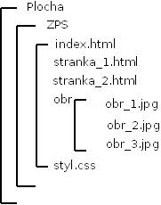
Po vytvoření stránek je třeba zkontrolovat, jestli jsou použity relativní odkazy mezi Vámi vytvořenými stránkami a absolutní odkazy na stránky mimo Vás. To uděláte jednoduše. Přejmenujete adresář ZPS, např. na ZPS1, a odzoušíte pomocí prohlížeče, jestli se něco nezměnilo. Pokud ne, vše je přístupné jako předtím (včetně obrázků a souboru styl.css), pak je vše v pořádku.
Nyní můžeme adresář ZPS celý „zabalit“, zkomprimovat (program 7-Zip) a odevzdat e-mailem. Kromě toho je třeba umístit Váše stránky na server home.zcu.cz . Na tomto serveru běží webový server, který Vaše stránky zobrazí. Musíte mu ale dát Vaše stránky k dispozici, čili umístit do vhodného adresáře.
Z domova tento krok provedete následovně. Nainstalujete si program WinSCP (nebo jiný). Po spuštění se přihlásíte pod svým uživatelským jménem a heslem pro systém Orion na server eryx.zcu.cz. V pravém okně WinSCP se Vám objeví následující adresářová struktura, kde jméno bude nahraženo Vaším přihlašovacím jménem.
Adresář home je Váš soukromý adresář, adresář public je veřejně přístupný. Do něj zkopírujete Vaše webové stránky.

Adresář home je Váš soukromý adresář na souborovém serveru univerzity, adresář public je veřejně přístupný. Do něj zkopírujete Vaše webové stránky. Používáte-li WinSCP, pak je to velmi jednoduché. Musíte to ale udělat tak, že nejprve adresář public otevřeme (dvojklikem myši). Pak v levém okénku nastavíte adresář Plocha na lokálním počítači a celý podadresář ZPS přetáhnete do pravého okna myší.
Pokud jste použili stejnou strukturu adresářů jako v tomto dokumentu, bude adresář na serveru vypadat následovně
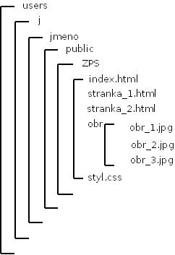
Vaše stránky budou nyní přístupné pod URL home.zcu.cz/~jmeno/ZPS. Je to tak, že webový server home.zcu.cz je nakonfigurován tak, že pokud uvedete svoje přihlašovací jméno ve tvaru ~jmeno, zjistí webový server, je-li ve Vašem adresáři soubor pojmenovaný index.html, index.htm, atd. (existují i další implicitní jména souborů). Pokud ano, otevře jej jako webovou stránku. Pokud ne, otevře jako webovou stránku Váš adresář.
Vy ale máte své webové stránky v podadresáři ZPS, proto musíte tento podadresář v URL uvézt.

